第五讲 整理与复习
- 用心思考，认真填空。
1.如果一个图形沿一条直线对折，两侧的图形能够完全重合，这个图形是（ ）图形，这条直线叫做它的（ ）。我们日常生活中所见到的这种图形有（ ）、（ ）等。
2.因为5×8=40，所以5和8是40的（ ）数，40是5和8的（ ）数。
3.能同时被2、3整除的最小三位数是（ ），最大三位数是（ ）。
4.把一个两位数减去9后，同时是2、3、5的倍数，这个数最小是（ ）。
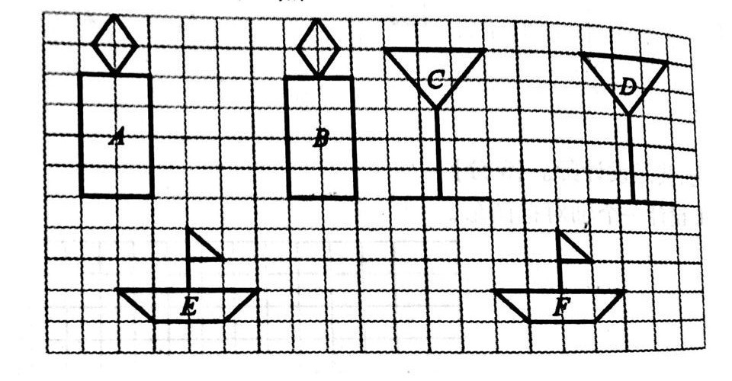
5.蜡烛A向（ ）平移了（ ）格得到蜡烛B；小船F向（ ）平移（ ）格得到小船E；酒杯D向（ ）平移了（ ）格得到酒杯Ｃ。
６.在０、1、2、5、7、8、9、10、19这几个数中，偶数有（ ），奇数有( )。
7.一个表面积是96平方厘米的正方体饼干盒，用一张商标纸正好贴满了正方体饼干盒的4个面。这个商标纸的面积是（ ）。
8.用四个棱长1厘米的小正方体拼合成一个长方体，拼成的长方体的表面积是（ ）平方厘米，体积是（ ）立方厘米。
9.一个数既有因数5，又有因数2，并且还是3的倍数，这个数在1000以内最大是（ ）。
10.在括号里填上适当的单位。
一个墨水瓶的容积约60（ ） 运货集装箱的体积约70（ ）。

- 反复比较，慎重选择。
1.下面表达正确的是（ ）。
A.长方形、正方形、圆都是抽对称图形
B.形状规则的图形都是抽对称图形
C.一个图形，绕一点顺时针旋转90º和逆时针旋转90º，位置不变
D.任何一个图形，逆时针旋转90º后，大小，位置都没变
2.下列现象是平移的是（ ）。
A.汽车行驶时轮子的转 B.乘电梯上五楼
C.时钟指针的移动 D.电风扇风叶的转动

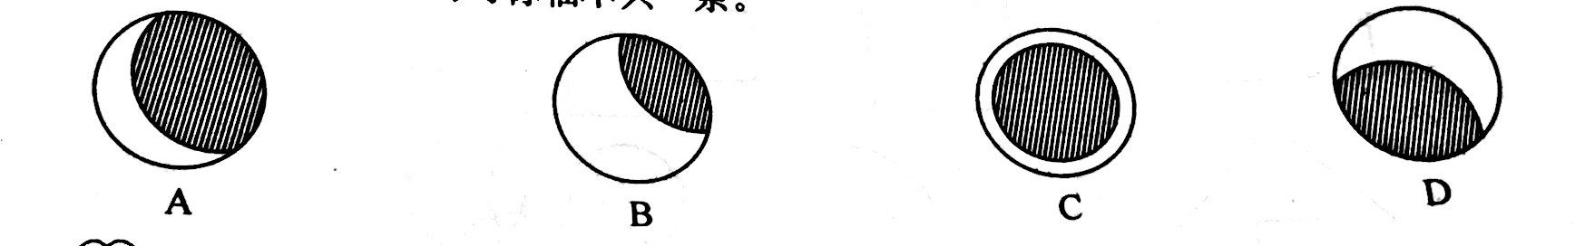
3.2009年7月22日，长江流域天空上演数百年一遇额日全食。下面是小明拍到的四张天文奇观。（ ）张图的对称抽不只一条。

4.下列各数中，不是12的倍数的是（ ）。
A.12 B.24 C.38 D.48
5.用3、4、5三个数字组成一个任意三位数，这个三位数（ ）。
A.一定是2的倍数 B,一定是3的倍数 C.一定是5的倍数 D.无法判断
6.在下面的数中，（ ）同时是2、3和5的倍数。
A.103 B.135 C.120 D.320
7.棱长是3分米的正方体木料，可以锯成（ ）块棱长为1分米的正方体木块。
A.3 B.9 C.27 D.8
8.把两个棱长都是2厘米的正方体拼成一个长方体，这个长方体的表面积比原来两个正方体的表面积总和（ ）平方厘米。
A.增加8 B.减少8 C.增加16 D.减少16
9.一个长方体，最多有( )个面是正方形。
A.1 B.2 C.3 D.4
10.一个长方体的长是5厘米，宽是4厘米，高是3厘米，它的表面积是（ ）。
A.94平方厘米 B.94厘米 C.48平方厘米 D.48厘米

- 判断题。
1.因为0.6÷0.3=2，所以0.6是0.3的倍数。 （ ）
2.同时是2和5的倍数的数一定是10的倍数。 （ ）
3.一个数的倍数一定大于这个数的因数。 （ ）
4.在正方体中，相邻的面的面积相等。 （ ）
5.求正方体的表面积，先求其中一个面的面积，再乘以6就可以了。 （ ）

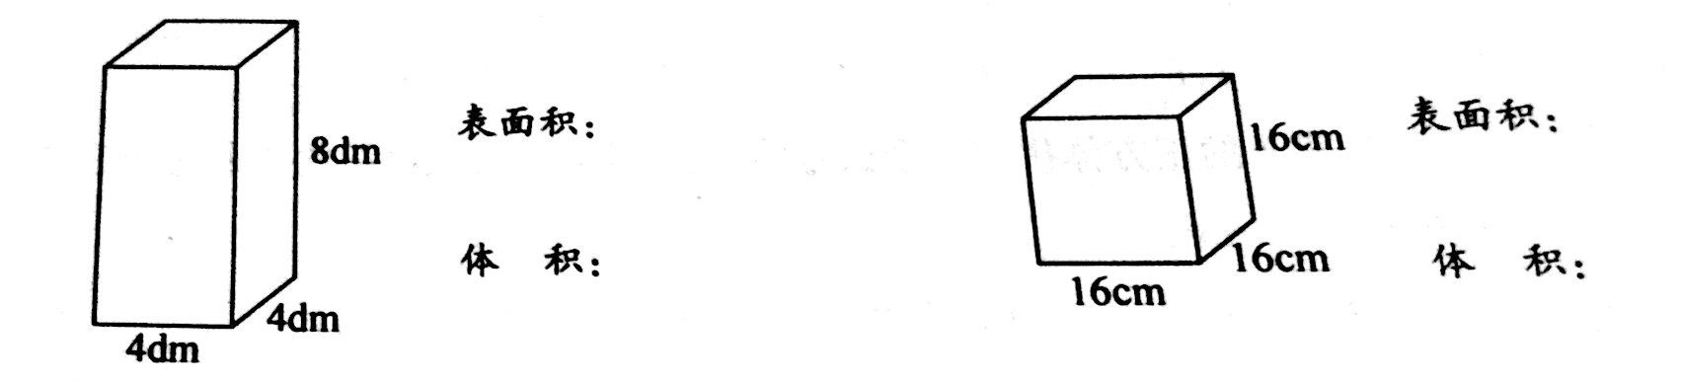
- 求出下面图形的表面积和体积。

- 生活中的数学。
- 一个无盖玻璃鱼缸的形状是正方体，棱长为3dm。制作这个鱼缸至少需要多大面积的玻璃？

- 一个游泳池长50米，宽25米，内蓄满水2500立方米。
- 这个游泳池的高是多少米？

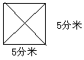
- 如果把游泳池内贴瓷砖，需要右边规格的瓷砖多少块？

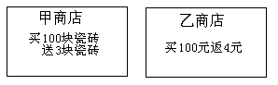
- 如果每块方砖4元，你会到哪家商店去购买更合算。

3.一个长方体，宽增加5厘米后就变成了正方体，表面积增加了160平方厘米，这个长方体的体积是多少立方厘米？

